高二化学小练（28）

1．下列说法不正确的是( )
A．蔗糖不是淀粉水解的产物 B．蔗糖的水解产物能发生银镜反应
C．蔗糖是多羟基的醛类化合物 D．蔗糖与麦芽糖互为同分异构体
2．下列涉及有机物的性质或应用的说法不正确的是( )
A．干馏煤可以得到甲烷、苯和氨等重要化工原料
B．用于奥运“祥云”火炬的丙烷是一种清洁燃料
C．用大米酿的酒在一定条件下密封保存，时间越长越香醇
D．纤维素、蔗糖、葡萄糖和脂肪在一定条件下都可发生水解反应
3．下列物质中，都不能与Ag(NH₃)₂OH溶液作用产生银镜的一组是( )
①福尔马林 ②蚁酸 ③甲酸乙酯 ④乙酸甲酯 ⑤甲酸钠 ⑥醋酸 ⑦葡萄糖 ⑧蔗糖 ⑨麦芽糖 ⑩果糖
A．①②③④ B．④⑥⑧ C．⑧⑨⑩ D．⑤⑥⑦⑧
4．下列关于二糖的说法不正确的是( )
A．蔗糖与麦芽糖都含有多个羟基 B．麦芽糖和蔗糖的分子式都是C₁₂H₂₂O₁₁
C．麦芽糖和蔗糖水解产物完全相同 D．麦芽糖能发生银镜反应，蔗糖不能发生银镜反应
5．向淀粉溶液中加入少量稀H₂SO₄，并加热使之发生水解。为测定水解的程度，需下列试剂中的：①NaOH溶液 ②银氨溶液 ③新制Cu(OH)₂悬浊液 ④碘水 ⑤BaCl₂溶液，其中正确的是( )
A．①⑤ B．②④ C．①③④ D．②③④
6．现有下列物质：①纤维素 ②甲酸甲酯 ③淀粉 ④甲醛 ⑤丙酸 ⑥乳酸(α－羟基丙酸) ⑦乙二醇 ⑧乙酸。其中，符合Cm(H₂O)n的组成，但不属于糖类的是( )
A．②③④⑥ B．②④⑥⑧ C．①③④⑦ D．②④⑤⑧
7．下列各组物质中，一定互为同系物的是( )
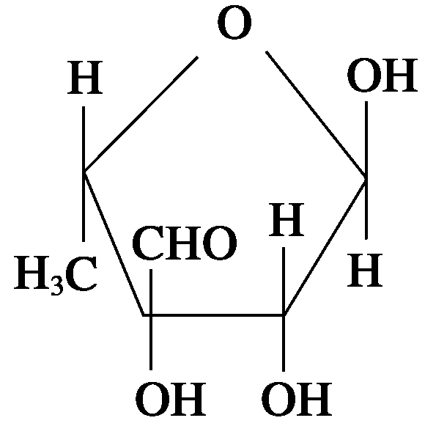
A．蔗糖和麦芽糖 B．分子式为C₄H₆和C₅H₈的烃
C．葡萄糖和蔗糖 D．分子式为C₄H₁₀和C₂₀H₄₂的烃
8.L—链霉糖是链霉素的一个组成部分，结构如图所示，下列有关链霉糖的说法错误的是( )
A．能发生银镜反应 B．能发生酯化反应
C．能与H₂发生加成反应 D．能与烧碱溶液发生中和反应
9．将蔗糖溶于水，配成10%的溶液，分装在两支试管中，第一支试管中加入银氨溶液，水浴加热，没有变化，原因是蔗糖分子中________；第二支试管中加入几滴稀硫酸，并加热，向反应完全的冷却液中加NaOH溶液中和过量的酸后，再加入银氨溶液，水浴加热，现象为_____________________________，原因是________________________________，稀硫酸的作用是________。
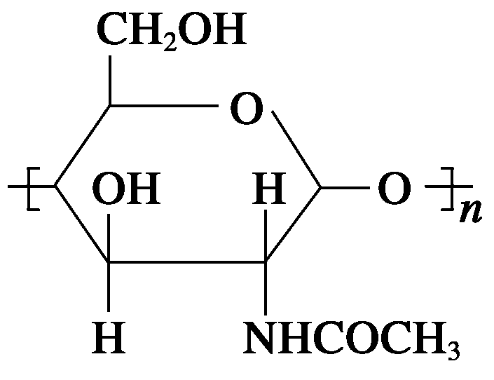
10．在自然界中，一些低等动物和植物，如虾、蟹、藻类中含有一种甲壳素。这种物质提取出来后，可用作黏接剂、填充剂等。甲壳素的结构为：
(1)甲壳素的分子式为__________。
(2)若有406 g甲壳素与乙酸和乙酸酐的混合物作用后，完全酯化时，生成甲壳素酯的质量为________。
11．某厂利用一种天然产物进行发酵，发现发酵溶液中含有U、V、W、X等多种化合物。已知：
①U和W均可与银氨溶液反应，析出金属银，而且U是一种单糖。
②V是单个官能团化合物，其碳原子数和X相同，V在浓H₂SO₄作用下经加热得到Y，Y可以使溴水褪色。
③V经缓慢氧化可以生成W。
④V和X在少量浓H₂SO₄作用下经加热可得到Z。
⑤X的组成质量分数为：C：40%、H：6.67%、O：53.3%；X含有一个羧基，并知450 mg X与25 mL 0.20 mol·L^{－1}的NaOH溶液完全反应；X也可和乙酸起酯化反应。
根据以上条件：
(1)写出符合U的一种可能的单糖结构简式：_________________________________。
(2)X的分子式是____________，其所有可能的结构简式是______________________。
(3)V、W、Y、Z的可能结构简式分别为：
V_______________；W______________；Y____________；Z_____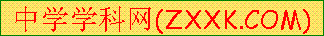_________。
12．某同学称取9 g淀粉溶于水，测定淀粉的水解百分率。其程序如下：
淀粉溶液――→混合物――→混合物
(1)各步加入的试剂为：
A________，B__________，C__________。
(2)加入A溶液而不加入B溶液是否可以________(填“可以”或“不可以”)，其理由是________________。
(3)当析出1.44 g红色沉淀，淀粉的水解率是__________。
13．某制糖厂以甘蔗为原料制糖，同时得到大量的甘蔗渣，对甘蔗渣进行综合利用，不仅可以提高经济效益，而且还可防止环境污染。现按下列方式进行综合利用，回答问题。
甘蔗渣
处理
A
(C₆H₁₀O₅)_{n}
水
催化剂
B
C₆H₁₂O₆
酒化酶
D
C₂H₆O
催化剂 H₂
C
C₆H₁₄O₆
E
F
Ag(NH₃)₂OH
G
C₂H₄O₂
浓H₂SO₄
+ D
H
△ CuO
已知H是具有水果香味的液体，F为E的三聚物，且具有特殊的六元环状对称结构。
A的名称是：__________；F的结构简式为_______________________________；
H的同分异构体还有(写结构简式)_______________________________________。
(2)写出D→E的化学方程式：___________________________________________；
写出E→G的离子方程式：_____________________________________________。
(3)由B生成C的反应类型是________________。
A．氧化反应 B．还原反应 C．加成反应

